

The supervision of Dr: Issam Salman
Subject Name: BIA601
The season: ITE_F24
Number of students:
Sedra_198142 | Noura_134787 | Abrar_176878 | Aya_188444
C5 | C4 | C4 | C2

جدول المحتويات:
رابط الحل : 3
رابط الكود البرمجي على Git Hub: 3
الملخص التنفيذي 3
أبرز النتائج: 3
الأهداف والمتطلبات 4
نظرة عامة على النظام 4
تصميم الخوارزمية الجينية (GA) 5
المعالجة المسبقة للبيانات 5
التدفق في تطبيق الويب 6
طرق المقارنة (Baselines) 6
بروتوكول التقييم 6
النتائج والتفسير 6
الاختبارات وضمان الجودة 7
كيفية التشغيل محليًا 7
القيود والأعمال المستقبلية 7
خطوات الرفع : 7
الخرج: 13
الخاتمة 15

رابط الحل :

https://aya-188444-2.onrender.com/
ملاحظة: لم نجد الا موقع ريندر للاستضافة لانه الوحيد الذي استحمل مكتبة Sklearn
اما pythonanywhere لم يستحمل حجم المكتبة .

رابط الكود البرمجي على Git Hub:
aya222sulaiman/bia-project

الملخص التنفيذي
هذا المشروع يقدّم تطبيق ويب (Django) موجه بالعربية يقوم بتحميل بيانات CSV، وتنفيذ عملية اختيار الخصائص (Feature Selection) باستخدام الخوارزمية الجينية Genetic Algorithm - GA، ومقارنة النتائج مع طرق إحصائية/كلاسيكية بديلة.
يركّز النظام على الصحة، الوضوح، وتجربة المستخدم، ويقوم بحفظ النتائج في ملفات JSON منظمة لتسهيل التتبع والتحليل لاحقًا.

أبرز النتائج:
- محرك GA قابل لإعادة الاستخدام لتنفيذ اختيار الخصائص (engine/gafs.py).
- خط تقييم متكامل باستخدام Cross-validation مع اختيار تلقائي للمقياس المناسب حسب نوع المهمة.
- طرق بديلة (Baselines) لتنفيذ مقارنة عادلة في baselines/selectors.py.
- واجهة عربية كاملة باستخدام Django (رفع البيانات – تشغيل الخوارزمية – عرض النتائج).
- اختبارات مبدئية (tests/test_ga.py) للتأكد من عمل GA في كل من التصنيف والانحدار.

الأهداف والمتطلبات
- تمكين المستخدم من رفع بيانات CSV، اختيار العمود الهدف، وتحديد نوع المهمة (تصنيف/انحدار).
- تشغيل خوارزمية GA مع معاملات (Hyperparameters) قابلة للتخصيص.
- مقارنة نتائج GA مع الطرق الإحصائية التقليدية.
- واجهة عربية بسيطة وسهلة الاستخدام.
- حفظ النتائج في ملفات قابلة للنقل والتوثيق.

نظرة عامة على النظام
يتكون النظام من ثلاث طبقات رئيسية:
- الطبقة الخوارزمية
  - : engine/gafs.pyمحرك GA (GeneticFeatureSelector) ونتائج (GAResult).
  - baselines/selectors.py:
طرق بديلة (SelectKBest, Chi2, RFE, SelectFromModel)
  - utils/preprocessing.pyتحميل CSV، معالجة القيم المفقودة، استخراج الأعمدة الرقمية، واستنتاج نوع المهمة.
- طبقة الويب (Django)
  - selector/forms.pyنموذج رفع البيانات وضبط إعدادات GA.
  - selector/views.pyدوال العرض (Upload – Run – Results).
  - urls.pyضبط المسارات.
  - settings.py دعم اللغة العربية والإعدادات الأساسية.
- التخزين
  - الملفات المرفوعة: MEDIA_ROOT/uploads/.
  - النتائج: MEDIA_ROOT/results/.

تصميم الخوارزمية الجينية (GA)
- تمثيل الكروموسوم: قناع ثنائي (1 = خاصية مختارة، 0 = غير مختارة).
- التقييم (Fitness):
  - التصنيف الثنائي: roc_auc.
  - التصنيف متعدد الفئات: roc_auc_ovr.
  - الانحدار: r2.
  - مع عقوبة لحجم المجموعة المختارة (feature_cost).
  - التخزين المؤقت للنتائج (Memoization) لتجنب إعادة الحساب.
- العمليات الجينية:
  - الاختيار: Tournament Selection.
  - التزاوج: Uniform Crossover.
  - الطفرة: Bit-flip mutation.
  - الإصلاح: ضمان اختيار خاصية واحدة على الأقل.
  - النخبة: نقل أفضل الأفراد مباشرة.
  - الإيقاف المبكر: التوقف عند عدم تحسن الأداء.
- النماذج الافتراضية:
  - التصنيف: Pipeline(StandardScaler -> LogisticRegression).
  - الانحدار: Pipeline(StandardScaler -> Ridge).

المعالجة المسبقة للبيانات
- تحميل CSV والتأكد من وجود العمود الهدف.
- الاقتصار على الأعمدة الرقمية للنسخة الحالية.
- إسقاط الصفوف التي تحتوي على قيم هدف ناقصة.
- تعويض القيم المفقودة في الميزات الرقمية بالوسيط (Median).
- استنتاج نوع المهمة تلقائيًا (تصنيف/انحدار).
- ترميز الهدف الفئوي إذا لزم.

التدفق في تطبيق الويب
- المستخدم يرفع ملف CSV ويحدد العمود الهدف والمعاملات.
- يتم تحميل البيانات ومعالجتها (load_csv).
- تشغيل GA (GeneticFeatureSelector.fit).
- تشغيل طرق بديلة للمقارنة (run_baselines).
- كتابة النتائج في JSON.
- عرض صفحة النتائج للمستخدم.

طرق المقارنة (Baselines)
- SelectKBest باستخدام f_classif أو f_regression.
- Chi2 (للتصنيف فقط) بعد MinMaxScaler.
- RFE مع LogisticRegression أو Ridge.
- SelectFromModel مع LogisticRegression/Lasso أو RandomForest.

بروتوكول التقييم
- Cross-validation بعدد طيات cv قابل للتخصيص
- مقياس الأداء يعتمد على نوع المهمة.
- مقارنة عادلة: baselines تُقيّم بعدد خصائص مساوٍ لعدد خصائص GA.

النتائج والتفسير
- GA يعطي نتيجة مزدوجة:
  - الدرجة مع العقوبة (لاختيار الخصائص).
  - الدرجة الخام بدون عقوبة (للشفافية).
- Baselines تُستخدم كمرجع لأداء الطرق التقليدية.
- النتائج محفوظة في JSON لضمان التتبع وإعادة الإنتاج.

الاختبارات وضمان الجودة
- tests/test_ga.py يختبر:
  - عمل GA على بيانات صناعية صغيرة.
  - صحة الأبعاد وعدد الخصائص المختارة.
  - تغطية لكل من التصنيف والانحدار.

كيفية التشغيل محليًا
- إنشاء بيئة افتراضية وتثبيت المكتبات (pip install -r requirements.txt).
- تنفيذ أوامر Django:
- python manage.py migrate
- python manage.py runserver
- فتح المتصفح على http://127.0.0.1:8000/.
- رفع البيانات ومشاهدة النتائج.
- لتشغيل الاختبارات: pytest -q.

القيود والأعمال المستقبلية
- التركيز الحالي على الخصائص الرقمية فقط.
- دعم الخصائص الفئوية مستقبلاً (One-hot encoding).
- تنفيذ نظام مهام خلفي (Celery/RQ) لعرض شريط تقدم.
- إضافة رسومات لعملية GA وتقرير PDF.
- النشر على السحابة (مثل Azure/Render).

خطوات الرفع :
تم انشاء مشروع على برنامج ال(Git Hub) وتسميته ب bia-project
ودعوة أعضاء الفريق لرفع ملفاتهم
نسخ رابط المشروع من مؤسس المشروع لتنزيله في الفيجوال كود
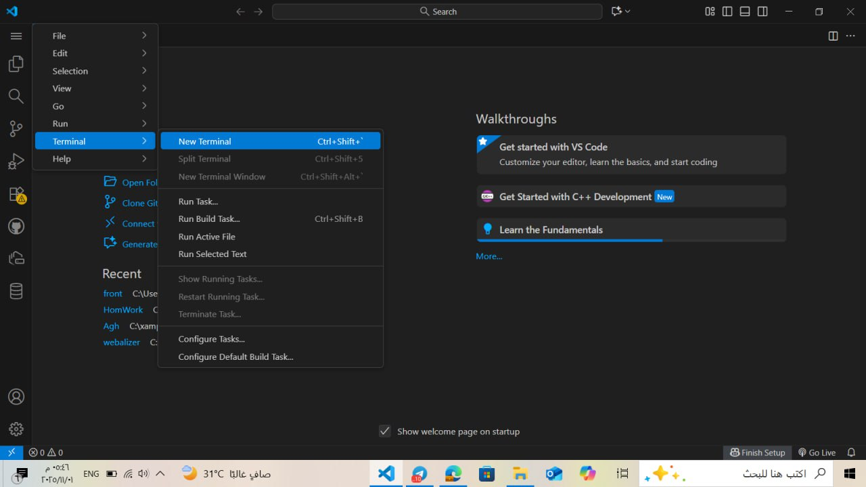
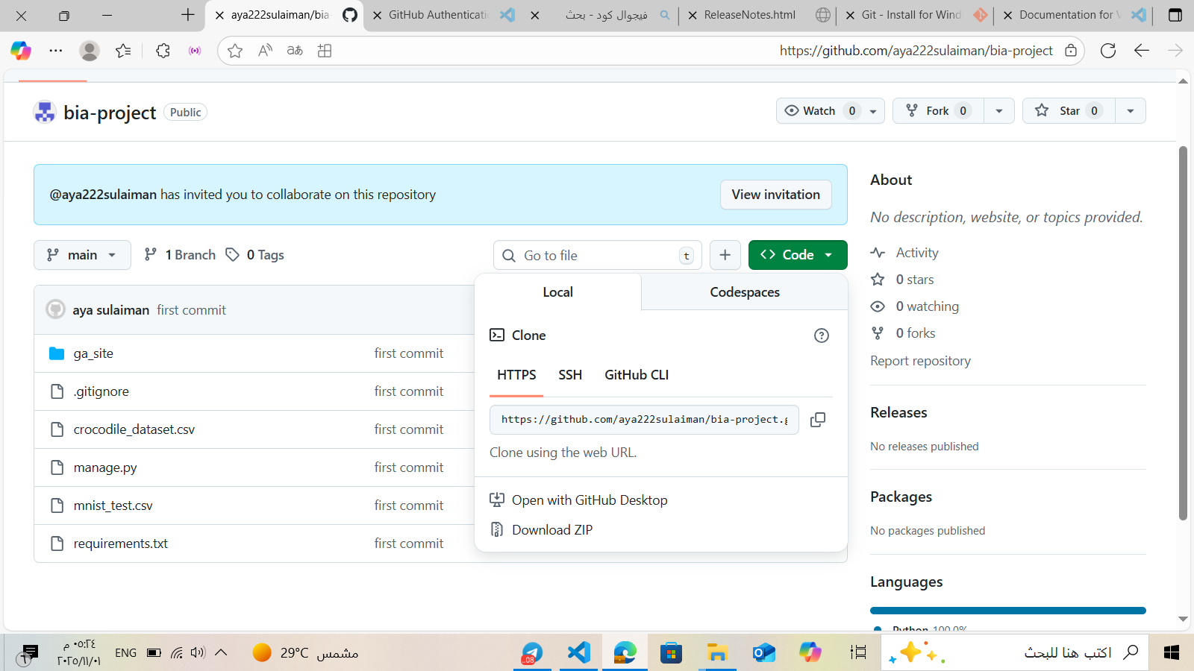
عمل تيرمنال جديد لتحميل المشروع من الرابط:
تنزيل المشروع من الرابط:
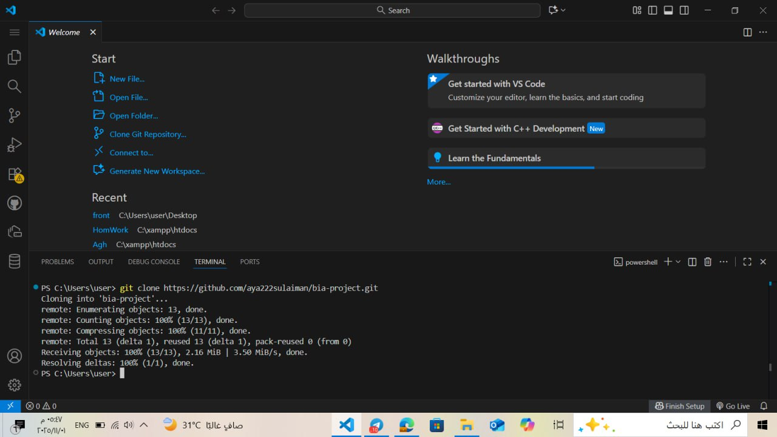
فتح المشروع الذي تم تنزيله في الفيجول كود :
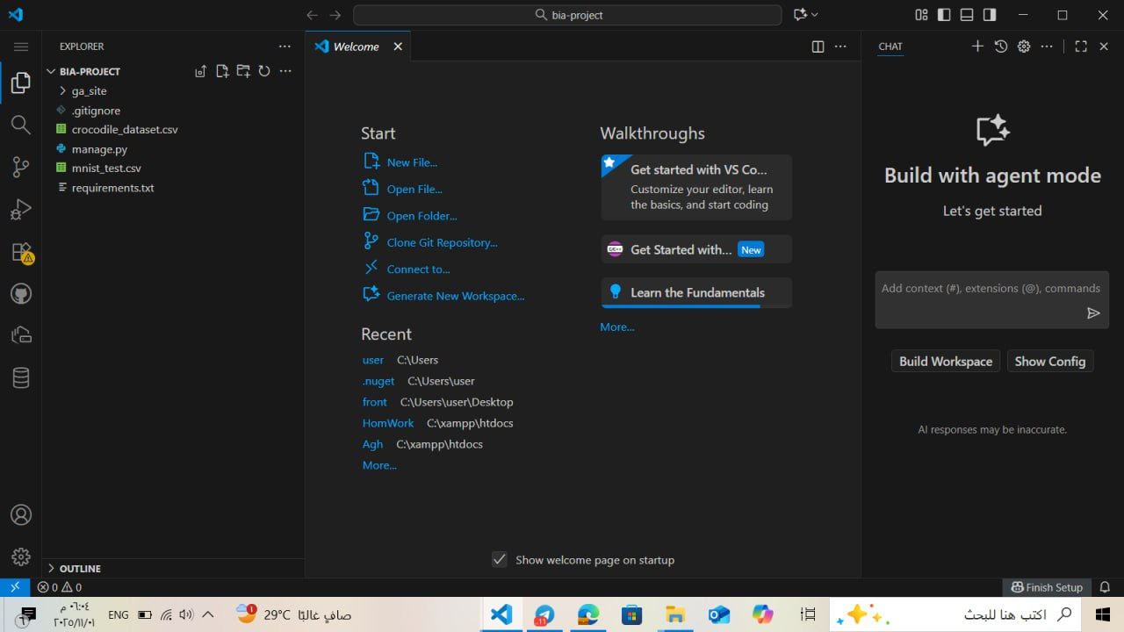
إضافة الملفات المراد رفعها الى ملف المشروع الذي تم تنزيله:
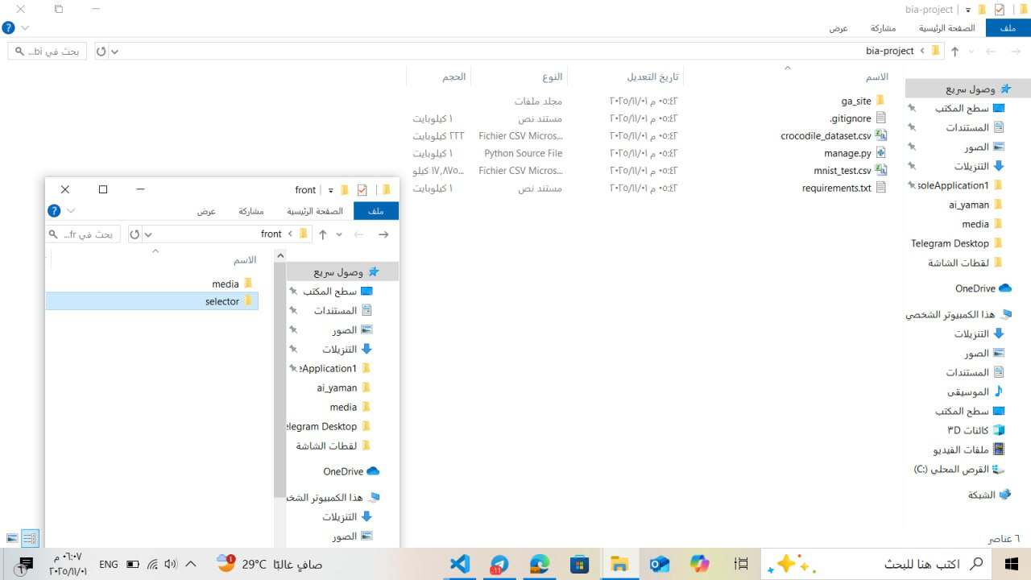
نلاحظ ظهور الملفات أيضا في مشروع الفيجول كود:
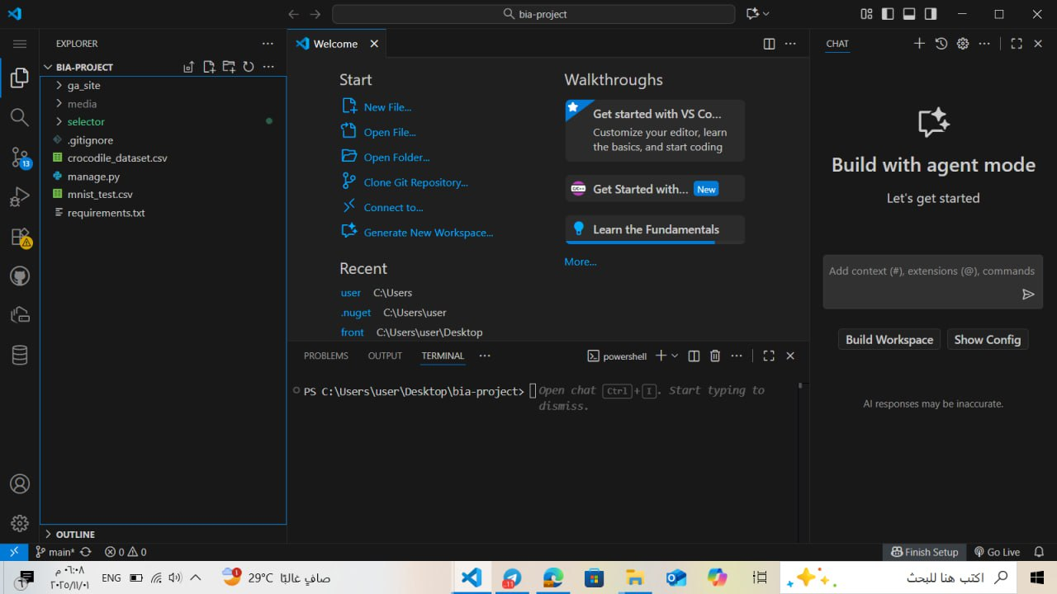
لحفظ التغيرات ورفع الملفات نفتح التيرمنال ونضيف git add :
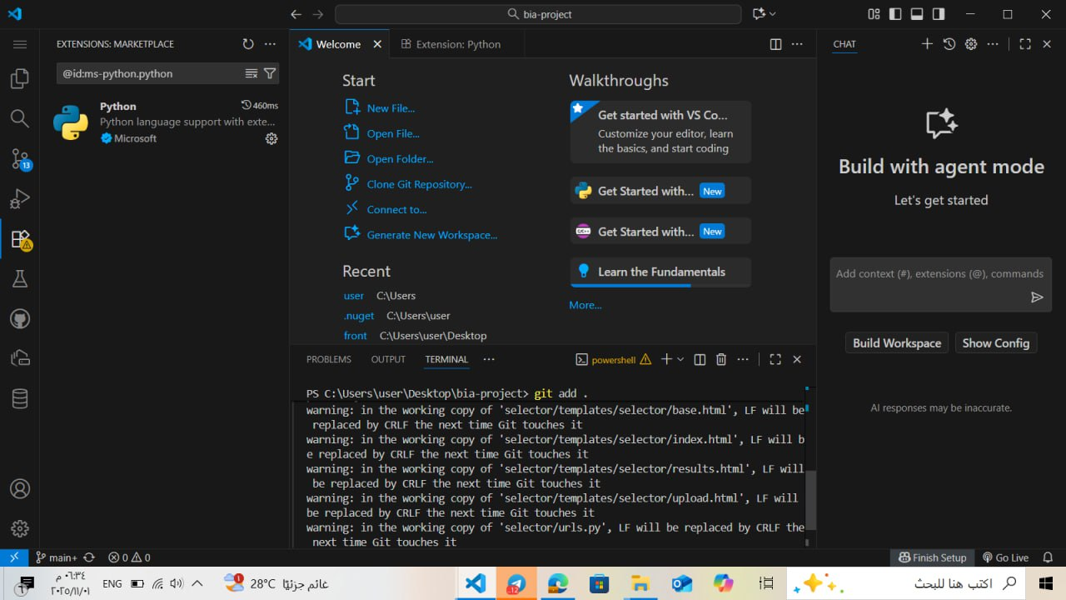
انشاء commit مع رسالة توضيحية لما قمت به من إضافة ملفات جديد:
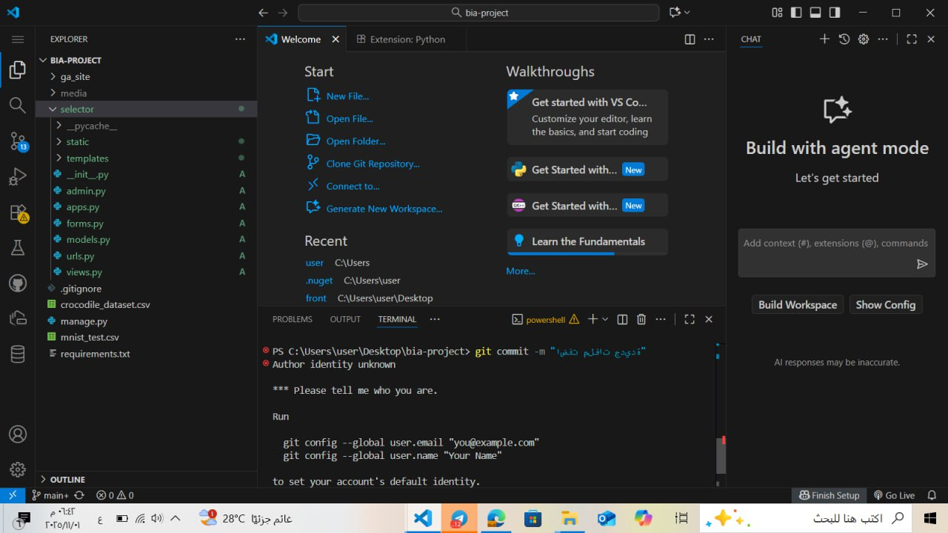
تم رفع الملفات وحفظ التغيرات
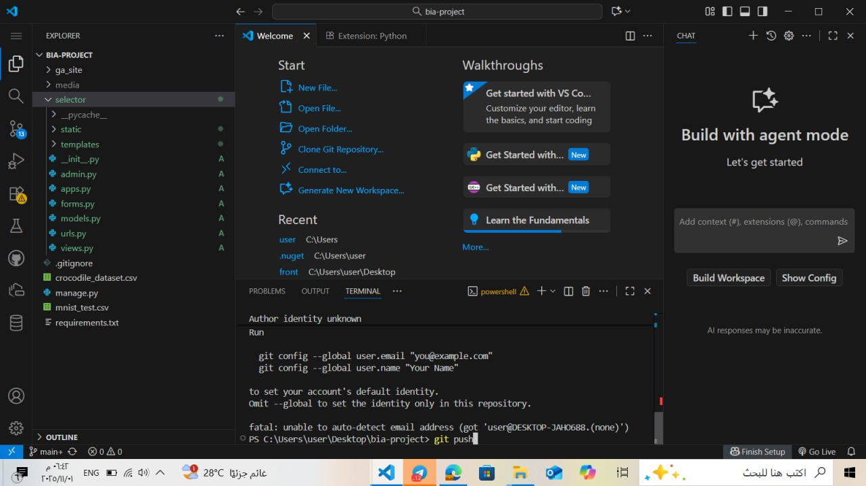
وبعد git push يتم نقلي للمتصفح وفتح حسابي ثم العودة الى الفيجول كود فظهرت لدي ان جميع الملفات في مجلدك الحالي موجودة في المشروع:
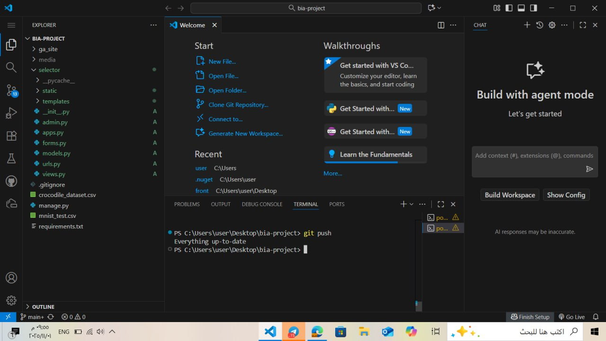
وتم رفع عدة ملفات مهمة خاصة بالمشروع البرمجي ،الملفات التي قمنا برفعها تحتوي على مجلدات وكود برمجي وبيانات داعمة للمشروع وهي تشمل :
- مجلدات البرمجة الأساسية: مثل media /selector وهما جزء من الملفات الكود المصدرية التي تحتوي على الموارد والمكونات المستخدمة في التطبيق
- مجلدات إضافية وكود تمثيلي مثل : engine/tests/baselines/utils التي تدعم وظيفة وأداء المشروع
- ملفات البيانات مثل : crocodile_dataset/mnist_test وهي ملفات بيانات تستخدم في تدريب واختبار النماذج
- ملف db.sqlite3 الذي يستخدم كقاعدة بيانات محلية لادارة البيانات ضمن المشروع
- ملف manage هو جزء من هيكل المشروع يساعد في إدارة الأوامر التشغيلية
- ملف requirementsيحتوي على على قائمة بالمكتبات والاعتمادات اللازمة لتشغيل المشروع بشكل صحيح

الخرج:
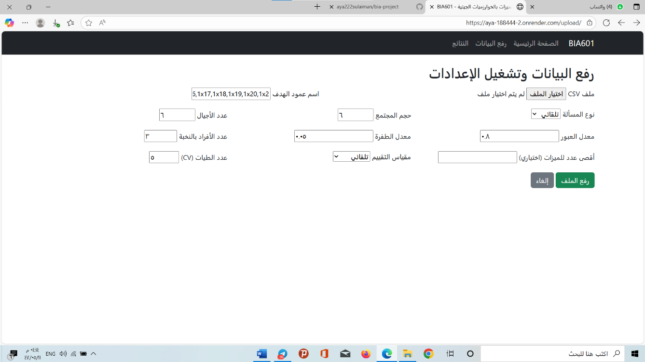
عند تشغيل الخوارزمية:
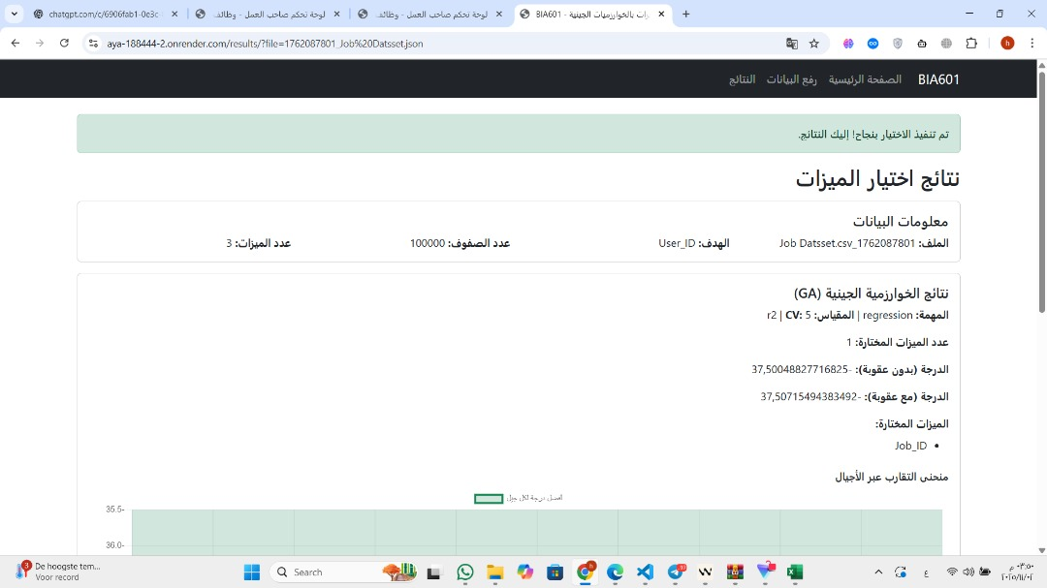
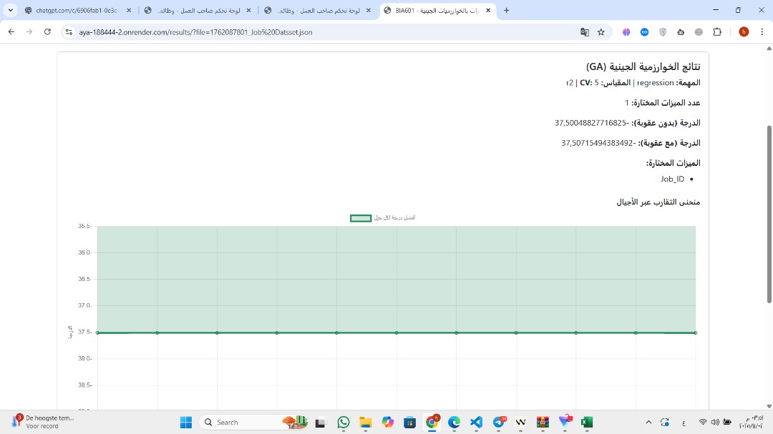
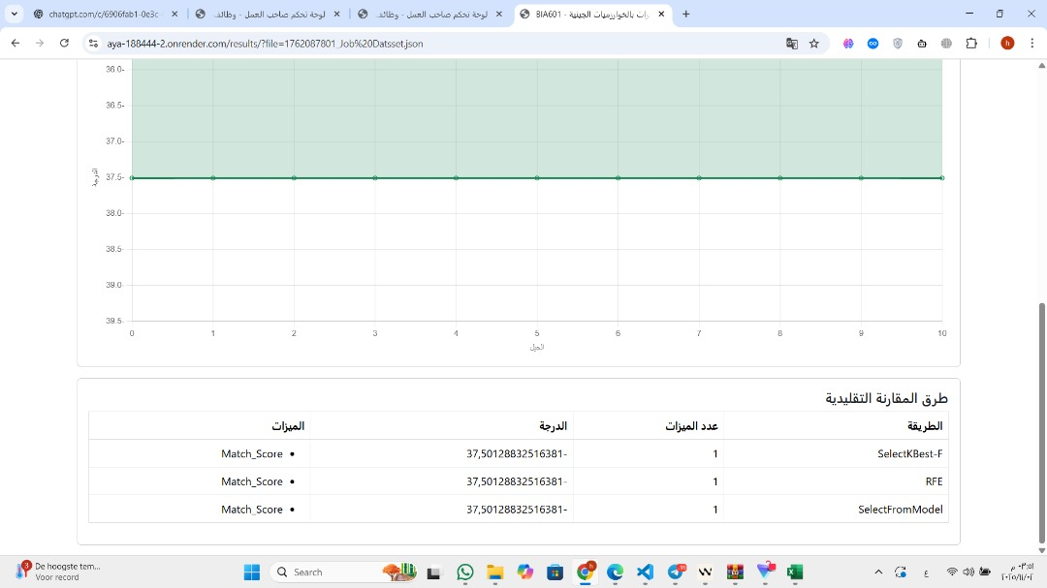

الخاتمة
النظام يحقق أهداف مشروع BIA601 من خلال:
- دمج خوارزمية جينية قوية لاختيار الخصائص.
- واجهة عربية سهلة الاستخدام.
- مقارنة عادلة مع الطرق التقليدية.
هذا يضع أساسًا متينًا لتطويرات مستقبلية، وللاستخدام في أبحاث أو تطبيقات عملية.

